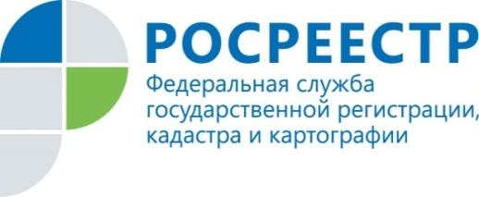 | Количество сделок по льготной ипотеке в марте в Курской области выросло на 30%
Росреестр по Курской области в марте зарегистрировал 191 сделку по программе льготного кредитования, что на 30% больше, чем в феврале. Всего в 2022 году по госпрограмме оформлено 430 ипотек. Их них 323 договоров участия в долевом строительстве и 106 прав собственности на основании договоров купли – продажи.
«Всего с начала действия программы льготной ипотеки ею воспользовались 2853 жителя Курской области. В свою очередь, курский Росреестр регистрирует такие сделки в приоритетном порядке. Оформление происходит в течение двух рабочих дней», – сообщила замруководителя Управления Росреестра по Курской области Анна Стрекалова.

Рост интереса к программам с господдержкой прокомментировали и в СберБанке.
«Льготная ипотека становится все более актуальной в решении квартирного вопроса. В марте каждый третий жилищный кредит был оформлен с помощью механизмов господдержки. Государство продолжает развивать такие программы, а СберБанк обеспечивает стабильную выдачу льготных ипотечных кредитов на привлекательных условиях», – рассказала заместитель управляющего Курского отделения СберБанка Светлана Пелевина.

С уважением,
Пресс-служба Управления Росреестра по Курской области
Тел.: +7 (4712) 52-92-75
моб.: 8 (919) 213-05-38
Bashkeyeva@r46.rosreestr.ru

Управление в социальных сетях:
Телеграм: https://t.me/rosreestr46
ВК: https://vk.com/rosreestr46kursk

